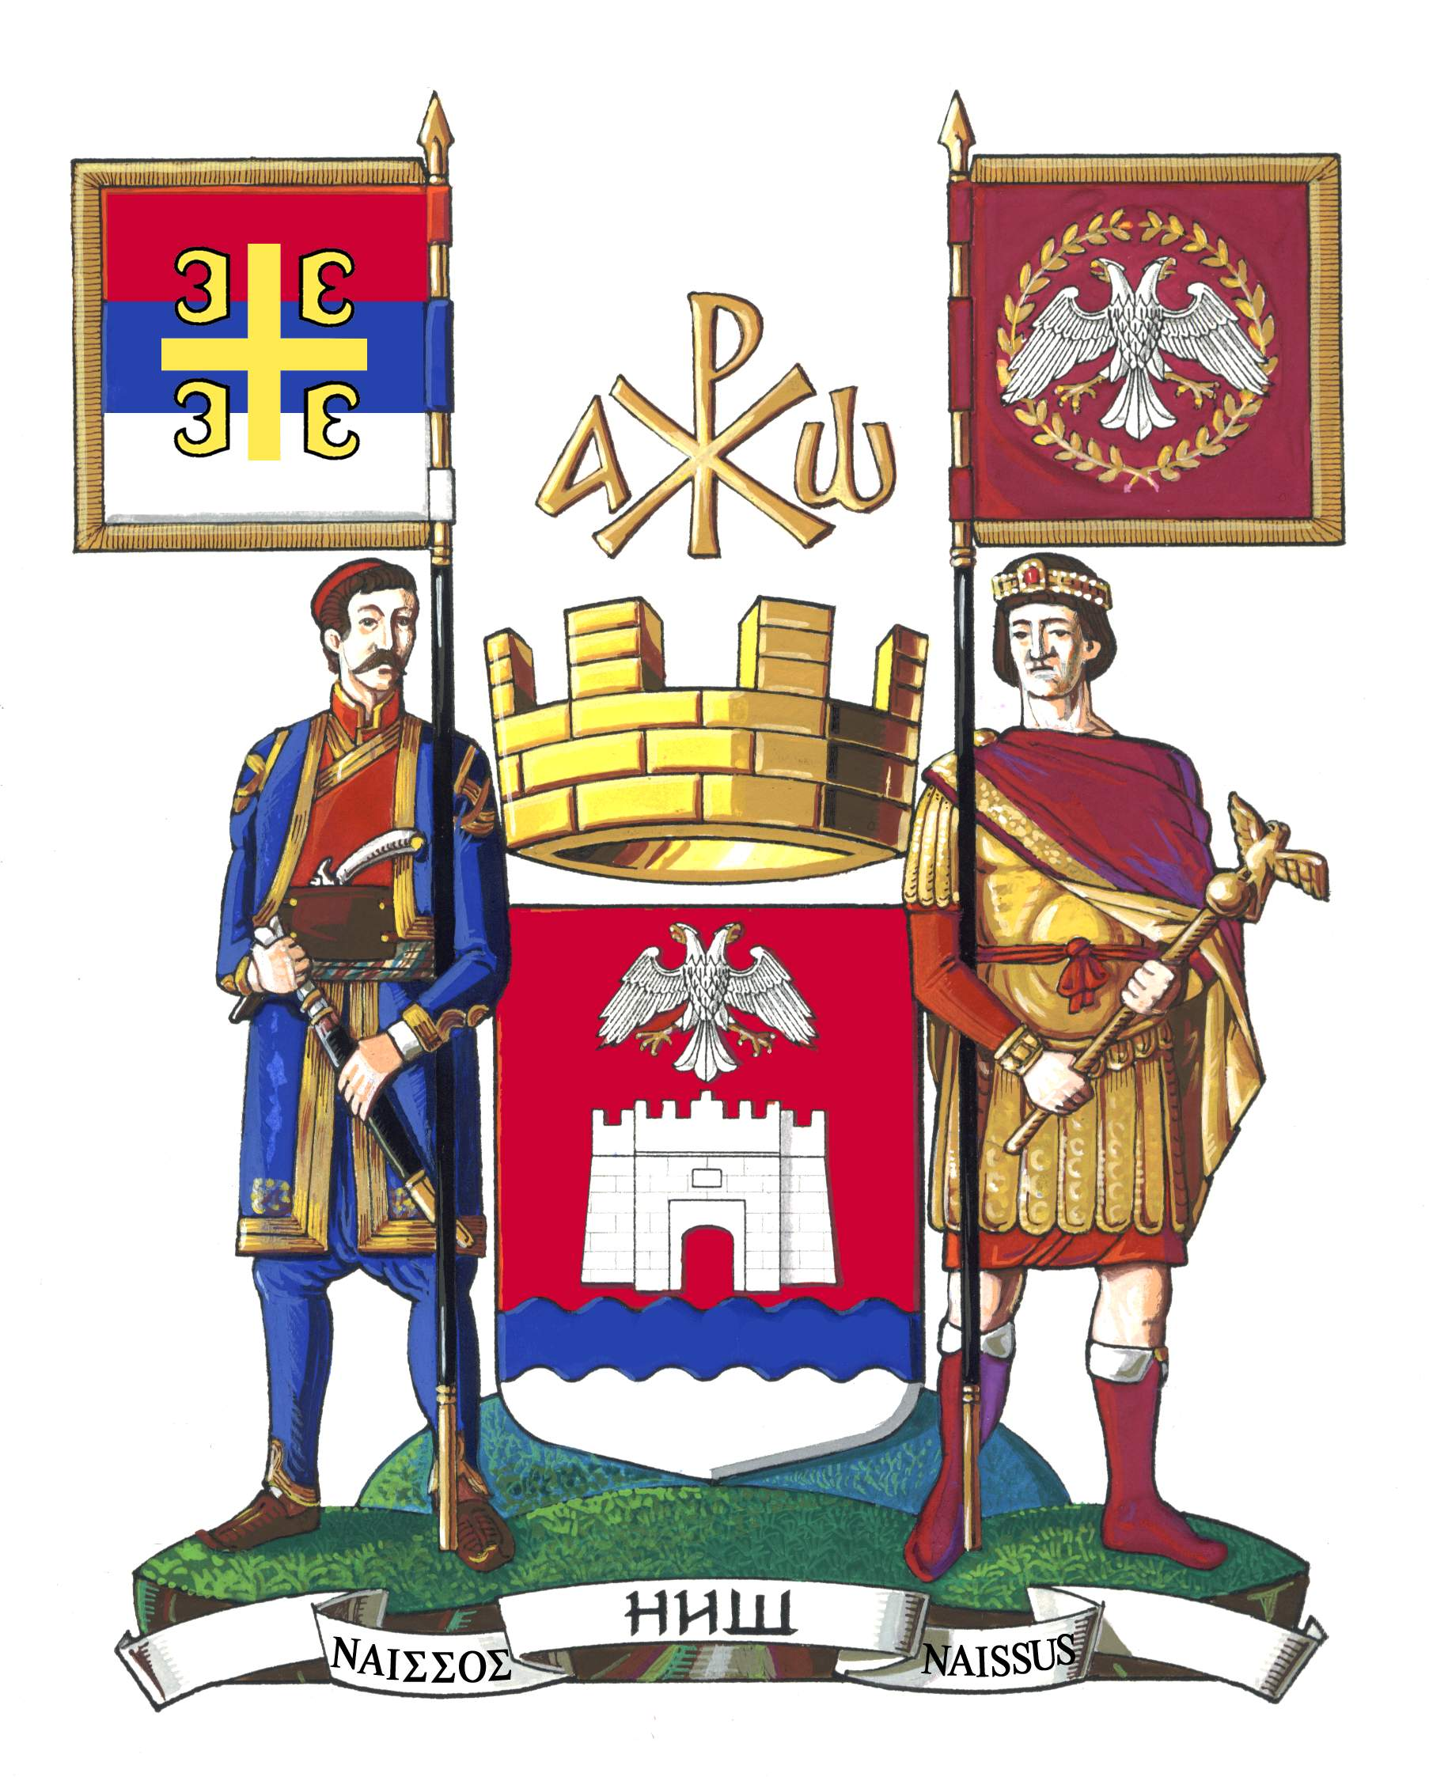

РЕПУБЛИКА СРБИЈА
ГРАД НИШ
СКУПШТИНА ГРАДА НИША
Комисија за називе делова
насељених места и називе улица
Број: 06- /2016-02
У Нишу, .12.2016. године

СКУПШТИНА ГРАДА НИША
ПРЕДСЕДНИКУ
Мр Раде Рајковић

На основу члана 106 Пословника Скупштине Града Ниша (''Службени лист Града Ниша'', број 100/2008), као овлашћени предлагач, Скупштини Града подносимо предлог за следећу тачку дневног реда за наредну седницу Скупштине Града Ниша:

- ПРЕДЛОЗИ РЕШЕЊА О УТВРЂИВАЊУ НАЗИВА УЛИЦА У НИШУ:

- Предлог решења о утврђивању назива улице у Градској општини Палилула, која се налази на кп.бр. 16687/2, 16665/93, 16673/2, 16685/7, 16750/2, 16751/2,
- Предлог решења о утврђивању назива улице у Градској општини Пантелеј, између улица Студеничке, Сомборске и Горњоматејевачке, која се налази на кп.бр. 6395, 6403, 6405/01, 6357, 6353/2 КО Ниш – Пантелеј,
- Предлог решења о утврђивању назива улице у Градској општини Пантелеј, између улица Студеничкe, Сомборскe и Горњоматејевачкe, која се налази на кп.бр. 6475, 6478, 6355, 6474, 6471, 6470, 6299, 6298, 6297, 6294, 6292 КО Ниш – Пантелеј,
- Предлог решења о утврђивању назива улице у Градској општини Пантелеј, између улица Студеничкe, Сомборскe и Горњоматејевачкe, која се налази на кп.бр. 6495, 6498, 6499, 6500, 6502, 6503, 6504, 6274, 6275, 6276, 6277, 6278, 6279 КО Ниш – Пантелеј,
- Предлог решења о утврђивању назива улице у Градској општини Пантелеј, између улица Студеничкe, Сомборскe и Горњоматејевачкe, која се налази на кп.бр. 6406/01, 6428/1, 6456/1, 6491, 6492, 6494/2, 6512, 6513/3, 6511/2 КО Ниш – Пантелеј,
- Предлог решења о утврђивању назива улице у Градској општини Пантелеј, између улица Студеничке, Сомборске и Горњоматејевачке, која се налази на кп.бр. 6461, 6462, 6464, 6466, 6506, 6507, 6524, 6525 КО Ниш – Пантелеј,
- Предлог решења о утврђивању назива улице у Градској општини Црвени Крст, која се налази на кп.бр. 605 КО Ниш – Црвени Крст.

Прилог:
- Сагласност Министарства државне управе и локалне самоуправе, број 015-05-00041/2016-24 од 01.12.2016. године;
- Закључак Комисије о утврђивању Предлога решења број 06-627-1/2016-02 од 17.11.2016. године;
- Предлог решења о утврђивању назива улице у Градској општини Палилула, која се налази на кп.бр. 16687/2, 16665/93, 16673/2, 16685/7, 16750/2, 16751/2;
- Закључак Комисије о утврђивању Предлога решења број 06-627-2/2016-02 од 17.11.2016. године;
- Предлог решења о утврђивању назива улице у Градској општини Пантелеј, између улица Студеничке, Сомборске и Горњоматејевачке, која се налази на кп.бр. 6395, 6403, 6405/01, 6357, 6353/2 КО Ниш – Пантелеј;
- Закључак Комисије о утврђивању Предлога решења број 06-627-3/2016-02 од 17.11.2016. године;
- Предлог решења о утврђивању назива улице у Градској општини Пантелеј, између улица Студеничкe, Сомборскe и Горњоматејевачкe, која се налази на кп.бр. 6475, 6478, 6355, 6474, 6471, 6470, 6299, 6298, 6297, 6294, 6292 КО Ниш – Пантелеј;
- Закључак Комисије о утврђивању Предлога решења број 06-627-4/2016-02 од 17.11.2016. године;
- Предлог решења о утврђивању назива улице у Градској општини Пантелеј, између улица Студеничкe, Сомборскe и Горњоматејевачкe, која се налази на кп.бр. 6495, 6498, 6499, 6500, 6502, 6503, 6504, 6274, 6275, 6276, 6277, 6278, 6279 КО Ниш – Пантелеј;
- Закључак Комисије о утврђивању Предлога решења број 06-627-5/2016-02 од 17.11.2016. године;
- Предлог решења о утврђивању назива улице у Градској општини Пантелеј, између улица Студеничкe, Сомборскe и Горњоматејевачкe, која се налази на кп.бр. 6406/01, 6428/1, 6456/1, 6491, 6492, 6494/2, 6512, 6513/3, 6511/2 КО Ниш – Пантелеј;
- Закључак Комисије о утврђивању Предлога решења број 06-627-6/2016-02 од 17.11.2016. године;
- Предлог решења о утврђивању назива улице у Градској општини Пантелеј, између улица Студеничке, Сомборске и Горњоматејевачке, која се налази на кп.бр. 6461, 6462, 6464, 6466, 6506, 6507, 6524, 6525 КО Ниш – Пантелеј;
- Закључак Комисије о утврђивању Предлога решења број 06-627-7/2016-02 од 17.11.2016. године;
- Предлог решења о утврђивању назива улице у Градској општини Црвени Крст, која се налази на кп.бр. 605 КО Ниш – Црвени Крст.

ПРЕДСЕДНИК

Бојан Маринковић

